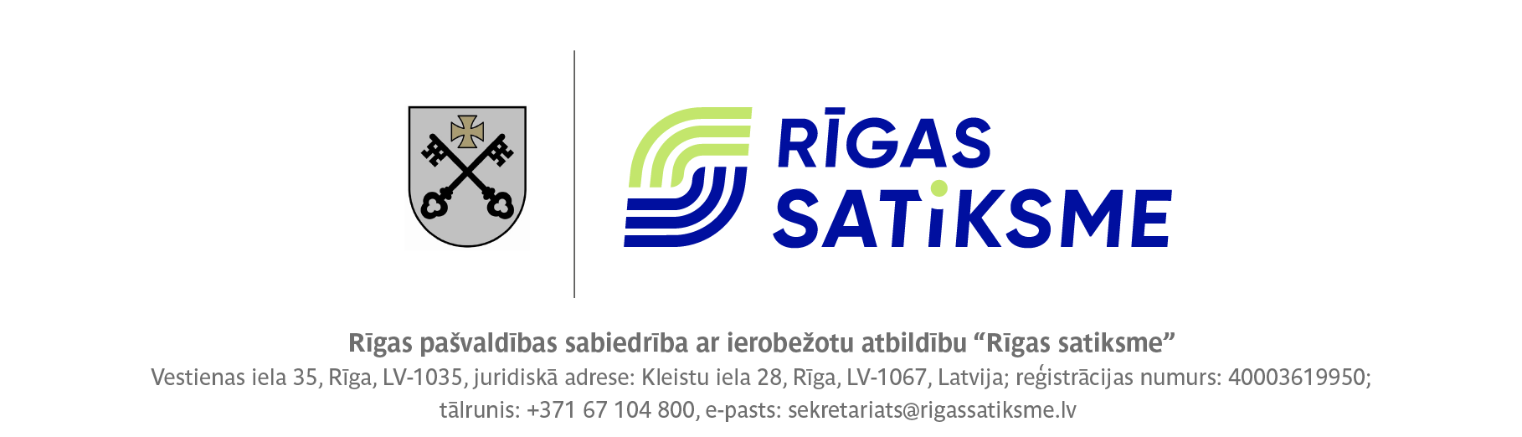

Rīgā

25.07.2024.

Iepirkuma procedūras ziņojums
(saskaņā ar Sabiedrisko pakalpojumu sniedzēju iepirkumu likuma 45. panta otrās daļas un Ministru kabineta noteikumu Nr. 187 “Sabiedrisko pakalpojumu sniedzēju iepirkuma procedūru un metu konkursu norises kārtība” 21.punkta noteikumiem)

- Pasūtītāja nosaukums un adrese, iepirkuma identifikācijas numurs, iepirkuma procedūras veids, kā arī līguma, vispārīgās vienošanās vai dinamiskās iepirkumu sistēmas priekšmets.

RP SIA „Rīgas satiksme”, juridiskā adrese Kleistu iela 28, Rīga LV-1067, biroja adrese Vestienas iela 35, Rīga LV-1035 veica atklātu konkursu "Par tiesībām noslēgt vispārīgo vienošanos par dabasgāzes piegādi" (ID Nr. RS/2024/35).

Iepirkums paredz, vadoties no nolikumā noteiktajām pretendentu atlases prasībām, atklātā konkursā atlasīt ne vairāk kā 5 (piecus) dabasgāzes tirgotājus, ar kuriem RP SIA “Rīgas satiksme” noslēgs vispārīgo vienošanos par dabasgāzes piegādi, kā arī noteikt visizdevīgāko piedāvājumu dabasgāzes piegādei pirmajam tirdzniecības periodam.

2) Datums, kad paziņojums par līgumu un periodiskais informatīvais paziņojums, ja tāds ir izmantots, publicēts Eiropas Savienības Oficiālajā Vēstnesī un Iepirkumu uzraudzības biroja tīmekļvietnē.

Periodiskais informatīvais paziņojums Iepirkumu uzraudzības biroja tīmekļvietnē un Eiropas Savienības Oficiālajā vēstnesī tika publicēts 2024. gada 16. maijā.
Paziņojums par līgumu Iepirkumu uzraudzības biroja tīmekļvietnē un Dalības paziņojums Eiropas Savienības Oficiālajā vēstnesī tika publicēts 2024. gada 28. maijā.

3) Iepirkuma komisijas sastāvs un tās izveidošanas pamatojums, iepirkuma procedūras dokumentu sagatavotāji un pieaicinātie eksperti.

Iepirkuma komisija izveidota saskaņā ar RP SIA “Rīgas satiksme” 2024. gada 6. marta rīkojumu Nr. RIK-PD/2024/41:

Komisijas priekšsēdētāja: | K.Meiberga
Komisijas priekšsēdētājas vietniece: | L.Hodaseviča
Komisijas sekretārs: | A.Kamisarova
Komisijas locekļi: | S.Svilis (līdz 30.06.2024.
 | S.Bērziņa
 | I.Vīnavs
 | J.Deļņikovs (no 01.07.2024.)

Iepirkuma procedūras dokumenta sagatavotāji: A. Kamisarova, A.Voskobojevs.

4) Piedāvājumu iesniegšanas termiņš – 2024. gada 1. jūlijs plkst. 10:00.

5) To pretendentu nosaukumi, kuri ir iesnieguši piedāvājumus, kā arī piedāvātās cenas vai izmaksas.

Pretendents | Iesniegšanas  datums un laiks Elektronisko iepirkumu sistēmā | Uzcenojums par dabas gāzes piegādi EUR/MWh pirmajam piegādes periodam
"AJ Power Gas" AS | 01.07.2024 plkst. 09:32 | 5.85
"Alexela" SIA | 27.06.2024 plkst. 21:44 | 4.37
"Enefit" SIA | 01.07.2024 plkst. 09:06 | 5.92
"Latvenergo" AS | 28.06.2024 plkst. 14:31 | 4.00
“Elenger” SIA | 01.07.2024 plkst. 09:02 | 4.86

6) Piedāvājumu atvēršanas vieta, datums un laiks.
Piedāvājumi atvērti Elektronisko iepirkumu sistēmā 2024. gada 1. jūlijā plkst. 15.00.

7) Tā pretendenta (vai pretendentu) nosaukums, kuram (vai kuriem) piešķirtas iepirkuma līguma slēgšanas tiesības, piedāvātā līgumcena, kā arī piedāvājumu izvērtēšanas kopsavilkums un pamatojums piedāvājuma izvēlei.

Vispārīgās vienošanās slēgšanas tiesības piešķirtas AS "AJ Power Gas" (reģ. Nr. 40203049079), SIA “Alexela” (reģ. Nr. 40103752971), SIA “Enefit” (reģ. Nr. 40003824046), AS “Latvenergo” (reģ. Nr. 40003032949) un SIA “Elenger” (reģ. Nr. 40203080354).

Līguma slēgšanas tiesības pirmajam piegādes periodam (vienam gadam) piešķirtas AS “Latvenergo” (reģ Nr. 40003032949) par piedāvājuma cenu (uzcenojumu) 4.00 EUR/MWh.

Piedāvājumi izvēlēti pamatojoties uz nolikuma 21. punktu, kas nosaka, ka vispārīgā vienošanā tiek noslēgta ar ne vairāk kā 5 (pieciem) pretendentiem, kas atbilst atklāta konkursa nolikumā izvirzītajām pretendentu atlases prasībām, un kas iesnieguši zemāko cenu piedāvājumus pirmajam piegādes periodam.

Pretendentu (vispārīgās vienošanās dalībnieku) piedāvājumi dabasgāzes piegādei pirmajā piegādes periodā tiek vērtēti pēc pretendentu iesniegtā finanšu piedāvājuma, līguma slēgšanas tiesības piešķirot pretendentam, kurš iesniedzis piedāvājumu ar zemāko cenu (uzcenojumu).

8) Informācija, ja tā ir zināma, par to iepirkuma līguma vai vispārīgās vienošanās daļu, kuru izraudzītais piegādātājs plānojis nodot apakšuzņēmējiem, kā arī apakšuzņēmēju nosaukumi.
Nav attiecināms.

9) Pamatojums lēmumam par katru noraidīto kandidātu un pretendentu, kā arī par katru iepirkuma procedūras dokumentiem neatbilstošu pieteikumu un piedāvājumu.

Šāds lēmums netika pieņemts.

10) Pamatojums tam, kādas sabiedrības drošības un veselības aizsardzības intereses tiktu apdraudētas, rīkojot atkārtotu iepirkumu, ja sabiedrisko pakalpojumu sniedzējs saskaņā ar Sabiedrisko pakalpojumu sniedzēju iepirkumu likuma 47. panta četrpadsmitās daļas 2. punktu nepārtrauc iepirkuma procedūru, jo iepirkuma procedūras pārtraukšana apdraudētu sabiedrības drošības vai veselības aizsardzības intereses.

Nav attiecināms.

11) Lēmuma pamatojums, ja iepirkuma komisija pieņēmusi lēmumu pārtraukt vai izbeigt iepirkuma procedūru.

Šāds lēmums netika pieņemts.

12) Piedāvājuma noraidīšanas pamatojums, ja iepirkuma komisija atzinusi piedāvājumu par nepamatoti lētu.

Šāds lēmums netika pieņemts.

13) Iemesli, kuru dēļ netiek paredzēta elektroniska pieteikumu un piedāvājumu iesniegšana, ja sabiedrisko pakalpojumu sniedzējam ir pienākums pieteikumu un piedāvājumu saņemšanai izmantot elektroniskās informācijas sistēmas.

Piedāvājumi iesniegti Elektronisko iepirkumu sistēmā.

14) Konstatētie interešu konflikti un pasākumi, kas veikti to novēršanai.

Interešu konflikti netika konstatēti.

Iepirkuma komisijas priekšsēdētāja:
Iepirkumu juridiskā nodrošinājuma nodaļas vadītāja
K.Meiberga

